REPORT
[14주차 실습 과제]



과 목 : 인터넷프로그래밍
담당교수 : 윤성림 교수님
학 과 : 정보통신공학전공
학 번 : 2019112094
이 름 : 박지원
제 출 일 : 2025.12.06.


1. 문제분석
각 기능 별로 그에 맞는 이미지를 출력할 수 있어야 한다.
라디오 버튼에서는 버튼 클릭 시 해당 이미지 출력
체크박스에서는 체크된 항목 모두 출력, 체크 해제 시 해당 이미지 비활성화
Select 메뉴에서는 선택한 항목의 이미지를 출력해야 한다.
이미지 주소는 변수로 사용되어야 한다.

2. 프로그램 설계 / 알고리즘
<input type=”radio”> 태그로 라디오 버튼 생성
<input type=”checkbox”> 태그로 체크박스 생성
<select>, <option> 태그로 select 박스 생성
이미지 출력 부분을 만들어놓고 getElementById, change이벤트 리스너를 통해 선택사항에 변경이 있을때를 감지해서 checked 태그로 체크된 이미지를 출력하도록 한다.

3. 소스코드 / 주석
Main.html
<!DOCTYPE html>
<html lang="ko">
<head>
<meta charset="UTF-8" />
<title>인터넷프로그래밍 14주차 실습</title>
<link rel="stylesheet" href="style.css">
</head>
<body>
<h1>인터넷프로그래밍 14주차 실습</h1>
<div class="page">
<div class="cards">
<section class="section" id="radio-section">
<h2>라디오 버튼</h2>
<div class="controls" id="radio-controls">
<div class="control-item">
<input type="radio" name="fruits" id="radio-grape" value="grape" checked>
<label for="radio-grape">포도</label>
</div>
<div class="control-item">
<input type="radio" name="fruits" id="radio-banana" value="banana">
<label for="radio-banana">바나나</label>
</div>
<div class="control-item">
<input type="radio" name="fruits" id="radio-plum" value="plum">
<label for="radio-plum">자두</label>
</div>
</div>
<div class="preview" id="radio-preview"></div>
</section>
<section class="section" id="checkbox-section">
<h2>체크박스</h2>
<div class="controls" id="checkbox-controls">
<div class="control-item">
<input type="checkbox" id="checkbox-strawberry" value="strawberry">
<label for="checkbox-strawberry">딸기</label>
</div>
<div class="control-item">
<input type="checkbox" id="checkbox-grape" value="grape">
<label for="checkbox-grape">포도</label>
</div>
<div class="control-item">
<input type="checkbox" id="checkbox-peach" value="peach">
<label for="checkbox-peach">복숭아</label>
</div>
</div>
<div class="preview" id="checkbox-preview"><em>선택된 항목이 없습니다.</em></div>
</section>
<section class="section" id="select-section">
<h2>Select 메뉴</h2>
<div class="controls">
<select id="item-select">
<option value="strawberry">딸기</option>
<option value="grape">포도</option>
<option value="plum">자두</option>
</select>
</div>
<div class="preview" id="select-preview"></div>
</section>
</div>
</div>
<script src="main.js"></script>
</body>
</html>

Main.js
document.addEventListener('DOMContentLoaded', () => {
// 이미지 주소를 변수에 저장
const images = {
grape: 'https://i.namu.wiki/i/hMr9MtxFJBGYo9sn4gvATlRK-s4k6LeJ2ILYHj1SUR9aplhMUgIBnoB3tR8wmlDYkYR0a2nj3Yjb3jRXf3pJcA.webp',
banana: 'https://i.namu.wiki/i/Mj0aArUbJiq5_c500MqmbYyDPWnSiDBCsxbesdkR0XTOtDvwrjj2ponJvctbYgQ7zPE_LvjsJHAl786rZu0tkw.webp',
plum: 'https://i.namu.wiki/i/4_KxhSW8w9ANNtantLpHtW0k3DVOuX8i8HzgxTjcnzbaGqf2xX6o24e3AMTiRt9ZolE8DYMvhlWgr3BF_hc8SQ.webp',
strawberry: 'https://i.namu.wiki/i/QlcodLd3yutRpQKN1LJFt99Yjceocg38cuWattK1SanunUMzdWylvIPgPZPPkPQgG8RcYydF4QGfqEIScoNlNA.webp',
peach: 'https://i.namu.wiki/i/2F2V5gO5D6kwFXRAofuQB_IUT6LbELVMpyGPDE5v2J41wp5ks7gxrGGIncBpPuX2gU5PDYEiVSwVjjitZB9AYg.webp'
};
const names = {
grape: '포도', banana: '바나나', plum: '자두', strawberry: '딸기', peach: '복숭아'
};
const radioPreview = document.getElementById('radio-preview');
const checkboxPreview = document.getElementById('checkbox-preview');
const selectPreview = document.getElementById('select-preview');
const selectEl = document.getElementById('item-select');
function createImg(key) {
const img = document.createElement('img');
img.src = images[key];
img.alt = names[key];
img.loading = 'lazy';
return img;
}
// 라디오
document.getElementById('radio-controls').addEventListener('change', (e) => {
if (e.target.type === 'radio') {
radioPreview.innerHTML = '';
radioPreview.appendChild(createImg(e.target.value));
}
});
// 초기 이미지
radioPreview.innerHTML = '';
radioPreview.appendChild(createImg(document.querySelector('input[name="fruits"]:checked').value));
// 체크박스
document.getElementById('checkbox-controls').addEventListener('change', () => {
const checked = Array.from(document.querySelectorAll('#checkbox-controls input[type="checkbox"]:checked'))
.map(el => el.value);
checkboxPreview.innerHTML = '';
if (checked.length === 0) {
checkboxPreview.innerHTML = '<em>선택된 항목이 없습니다.</em>';
return;
}
checked.forEach(k => checkboxPreview.appendChild(createImg(k)));
});
// 셀렉트
function renderSelect() {
selectPreview.innerHTML = '';
selectPreview.appendChild(createImg(selectEl.value));
}
selectEl.addEventListener('change', renderSelect);
renderSelect();
});

Style.css
* {
box-sizing: border-box;
margin: 0;
padding: 0;
}
body {
font-family: Arial, sans-serif;
padding: 28px;
background: #f5f7fb;
color: #222;
}
h1 {
font-size: 24px;
margin-bottom: 20px;
}
.section {
background: #fff;
border-radius: 12px;
padding: 20px;
box-shadow: 0 6px 18px rgba(0, 0, 0, 0.06);
margin-bottom: 18px;
}
h2 {
font-size: 18px;
margin-bottom: 12px;
}
.controls {
display: flex;
flex-direction: column;
align-items: flex-start;
gap: 10px;
}
.controls label {
cursor: pointer;
display: inline-block;
margin-left: 6px;
}
.control-item {
display: inline-flex;
align-items: center;
gap: 8px;
}
.preview {
margin-top: 14px;
display: flex;
flex-wrap: wrap;
gap: 12px;
align-items: flex-start;
min-height: 120px;
}
.preview img {
width: 220px;
height: auto;
border: 1px solid #ddd;
border-radius: 8px;
background: #fafafa;
}
select {
padding: 8px 10px;
border: 1px solid #ccc;
border-radius: 8px;
}
input[type="radio"],
input[type="checkbox"] {
transform: translateY(1px);
}
.cards {
display: grid;
grid-template-columns: repeat(3, 1fr);
gap: 18px;
align-items: start;
}
.page {
width: 60%;
}

4. 결과 / 결과 분석
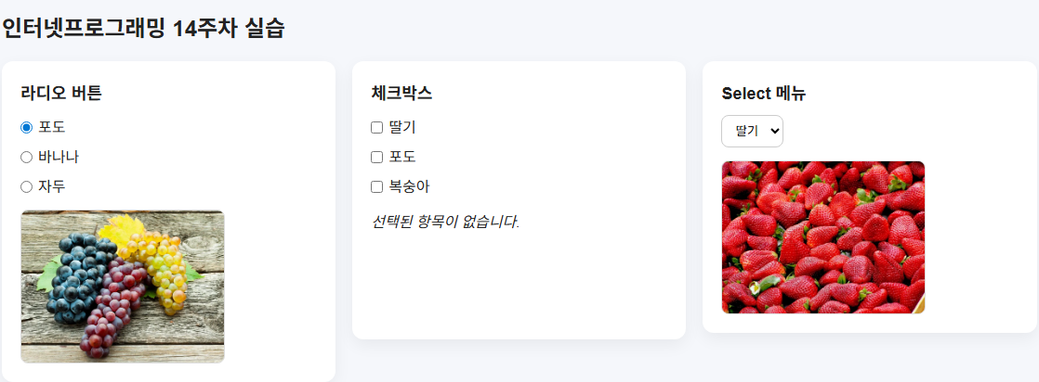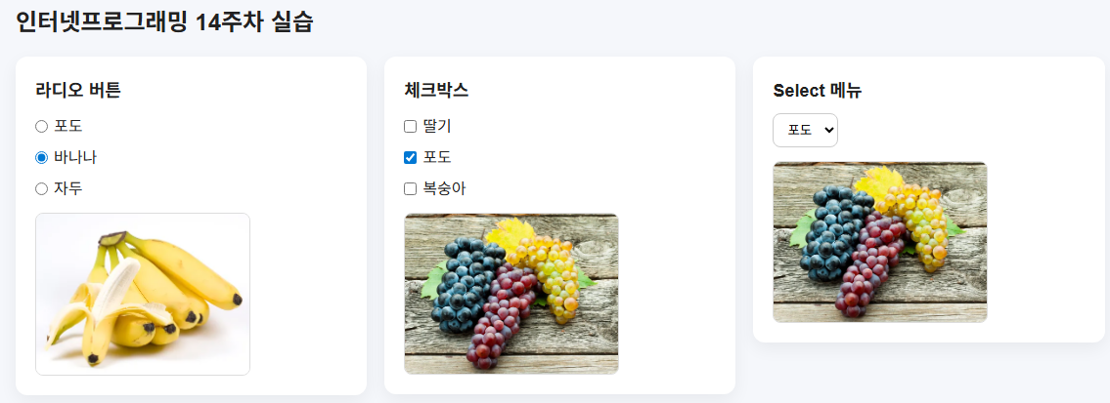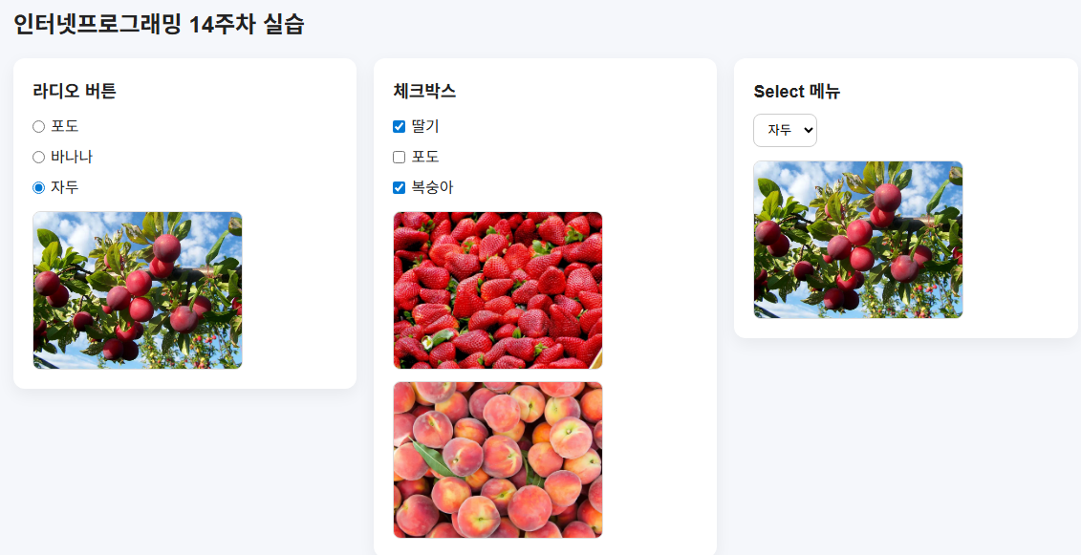

5. 소감
라디오버튼, 체크박스, select 메뉴 등 사용자에게 원하는 옵션을 입력받는 방법을 여러가지로 다뤄볼 수 있었다.

